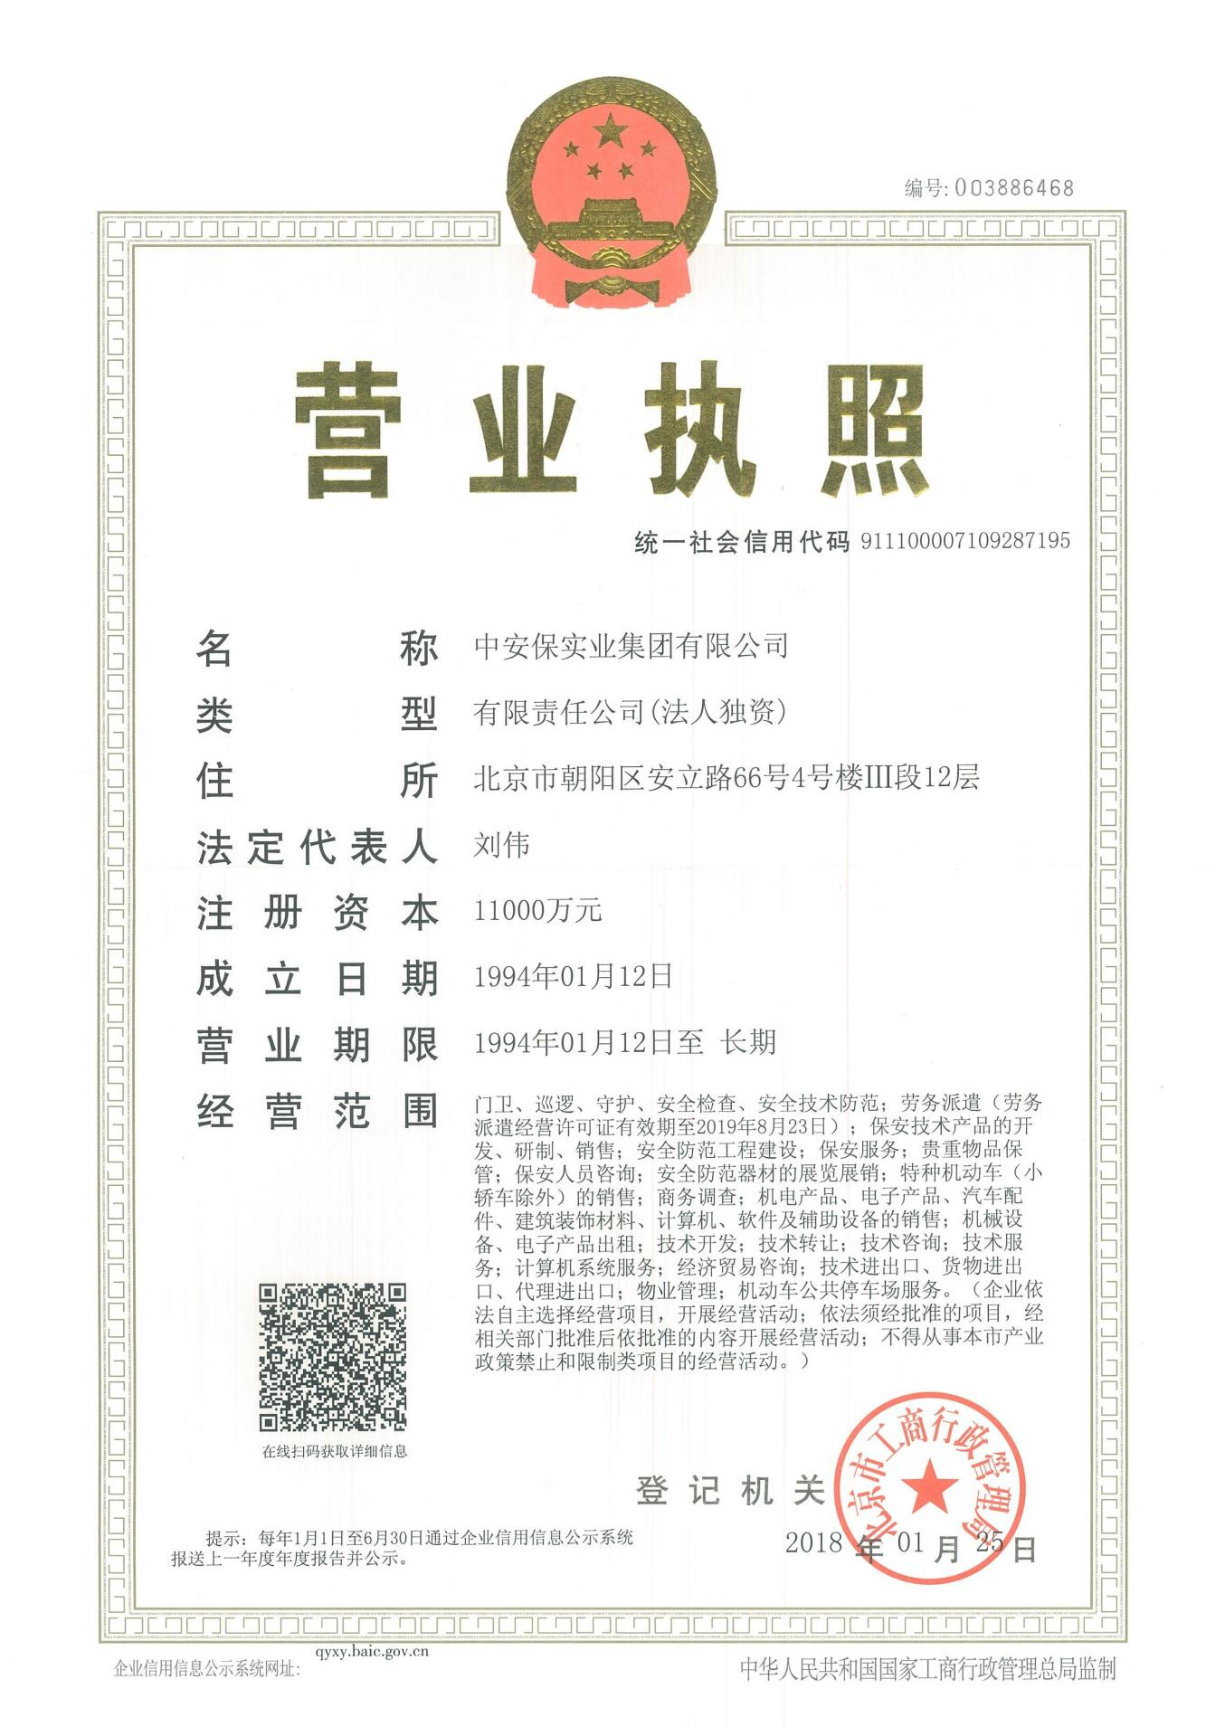
成都地铁安检员招聘简章

成都地铁安检公司中安保实业集团有限公司是一家政转企单位，前身隶属国家公安部，现在公司由国家安全局控股百分之五十一，为国企控股单位，我公司主要从事轨道安检服务行业，也是国内轨道安检服务行业里唯一的一家国有控股企业。轨道安全部主要承担北京地铁昌平线、成都地铁2号线、3号线、天津地铁3号线、武汉地铁4号线、6号线、乌鲁木齐地铁1号线等地区的安检项目运营。每条地铁线成立一家分公司。现因公司面向全国拓展业务，规模不断拓展壮大，招聘地铁安检员，具体招聘条件如下：
- 招聘对象及条件
1、职位名称：地铁安检人员
2、年龄要求：男性年龄18—28周岁，女性18—28周岁
3、学历要求：中职、高职及以上文化程度；
4、身高要求：男性身高168cm以上；女性身高158cm以上；
5、体重要求：男性55-80kg；女性40-65kg；
6、身体要求：健康 (无传染疾病、精神性疾病、纹身)，五官端正；
二、入职必需资料
- 身份证原件及复印件5份；
- 户口本复印件(首页以及本人页)4份 ；
- 9张一寸免冠彩色白底版照片及电子版照片；
- 学历证书、培训证书复印件；(实习生带就业推荐表或实习就业协议)
- 体检证明（主要是基本情况及肝功、胸透等）；
- 政审证明；
三、薪资待遇
1、入职流程：符合招聘条件的新员工正式报到后，由公司统一安排岗前培训学习，提前熟悉职业技能，等待安检培训考试。
2、员工培训：新员工入职待安检考试合格后，签订劳动合同，正式安排上岗，进入为期三个月的实习期。
3、上班模式：是通、晚、休，或者是早、通、休，上班模式根据现场实际情况进行调配安排；上班时间是早班：06:00-14:30分，晚班：14:30-23:30左右，上、下班时间具体以现场实际情况为主，各站点不同。
4、福利待遇：试用期三个月，基本工资2400元/月，加班另算，综合工资3000—3500元/月；实习期三个月转正后基本工资3000元/月，加班另算，综合工资4000—4500元/月；多上多得，可以利用休息时间多上班挣钱，转正且有毕业证可购买社保。转正后五一、十一、春节上班均会发放三倍工资，端午中秋发放礼品，同时我们提供免费的工作餐，每天为员工送到相应站点，提供免费住宿，员工需自理水电气费。
四、职业发展
安检员—班长—小队长—中队长—大队长（经理助理）—项目经理
- 应聘方式：
手机（微信）：17319475603张主管；15001016301（北京） 刘经理 单位电话：010-57115898；010-86390801
网址：www.cspbj.com 简历投放邮箱：1256208061@qq.com
六、公司地址：成都市成华区羊子山路68号东立国际。

